Resolución del Pleno del Instituto de Transparencia, Acceso a la Información Pública y Protección de Datos Personales del Estado de México y Municipios, con domicilio en Metepec, Estado de México, del veintinueve de noviembre de dos mil veintitrés.
VISTO el expediente formado con motivo del Recurso Revisión 03002/INFOEM/IP/RR/2023, promovido por una persona de manera anónima, a quien en lo sucesivo se le denominará EL RECURRENTE, en contra de la respuesta del Ayuntamiento de Zinacantepec, que en lo sucesivo se denominará EL SUJETO OBLIGADO, se procede a dictar la presente resolución con base en lo siguiente:
ANTECEDENTES
I. De la Solicitud de Información.
El ocho de mayo de dos mil veintitrés, la persona solicitante a través de la plataforma del Sistema de Acceso a la Información Mexiquense, en lo subsecuente EL SAIMEX, presentó ante EL SUJETO OBLIGADO la solicitud de acceso a la Información Pública, a la que se le asignó el número de expediente 00399/ZINACANT/IP/2023, mediante la cual solicitó:
“solicito la plantilla con nombre y cuanto ganan las personas adscritas a la tesorería municipal” (Sic).
MODALIDAD DE ENTREGA: Vía SAIMEX.
II. Turno de requerimiento del Sujeto Obligado
En cumplimiento al artículo 162 de la Ley de Transparencia y Acceso a la Información Pública del Estado de México y Municipios, el dieciséis de mayo de dos mil veintitrés, EL SUJETO OBLIGADO turnó mediante requerimiento, el contenido de la solicitud de información al servidor público habilitado que consideró competente, a efecto de realizar la búsqueda y localización de la información solicitada.
III. Respuesta del Sujeto Obligado.
El veintinueve de mayo de dos mil veintitrés EL SUJETO OBLIGADO notificó la respuesta a la solicitud de Información Pública, en los términos siguientes:
“…En respuesta a la solicitud recibida, nos permitimos hacer de su conocimiento que con fundamento en el artículo 53, Fracciones: II, V y VI de la Ley de Transparencia y Acceso a la Información Pública del Estado de México y Municipios, le contestamos que
Se adjunta la respuesta a la solicitud interpuesta a través de esta plataforma digital...” (Sic)
Advirtiendo de dicha respuesta, que EL SUJETO OBLIGADO adjuntó los documentos electrónicos: “20230529174002519.pdf” y “20230530141232758.pdf”, que a continuación se describe:
- Oficio de veintinueve de mayo de dos mil veintitrés suscrito por el Titular de la Unidad de Transparencia, el cual indica que la información se encuentra visible en el portal del IPOMEX, dentro de las ligas electrónicas: https://ipomex.org.mx/ipo3/lgt/indice/ZINACANTEPEC/art_92_vii.web y https://ipomex.org.mx/ipo3/lgt/indice/ZINACANTEPEC/art_92_viii.web.
- Oficio ZIN/DA/1178/2023 del treinta de mayo de 2023 suscrito por la Titular de la Dirección de Administración, que por ese medio informa que derivado se adjunta el enlace para realizar la búsqueda del personal solicitado:
https://www.ipomex.org.mx/ipo3/lgt/indice/ZINACANTEPEC/art_92_viii/4/0/71240.web?token=03AFcWeA5TYsT0FI9jqLxfoem34EXW9Nk_eSEpjPE7FTpz0lCoHmEcH5HrSaE8VmtknMqqv4y85PXTSy5VthSkdBLz86ThRRV5YAAuQdZcB0aOUA4Fvg0sw8TJfCKU7IVWRj_kYtH3iPscfTbTS6hIXYkx2yqIjpEVbwysI7mvtRw_qD3ACglS3oTsCKAWp3ftmvzwpbDKW1IOOJIF8ibvJ7xMufmruPZ4KUxTVLxMbanm8-LZjKfGfGLxlErxJVfqJz1cVCl30cbN86UpUqM29RGvsb-4voi8P3PntAavvZcunKDXZqvcMQFu27nAPErwvLgEDoydBmrQeF-RblbTUI2sPV54fmFQf6UlEPuOoMBj1uyoirJCEn9KqhcSdx9FV30I5n33_vkZFqllfaHuaI4h7lrjbAlvbjgWFCWpUtFVhwJdIC9w9JOPgIAiwCal71NHB4a1Hr3J92mg2DG1Jsm01ISgORD7Dh3ZGCusbXYvM9CoxncIPFIKi3YYVmkGRbpBkIrGCG6oLXPvdmC8U6ZBnvlOFw-a9fMhzMFEbIVcQ-5iYJIK0B0.
IV. Del Recurso Revisión.
EL RECURRENTE inconforme con la respuesta proporcionada por EL SUJETO OBLIGADO el treinta de mayo de dos mil veintitrés, interpuso el Recurso Revisión el cual fue registrado en EL SAIMEX, y se le asignó el número de expediente anotado en el rubro, en el que señaló los siguientes agravios:
Acto impugnado:
“la respuesta " (sic)
Razones o motivos de inconformidad:
“mandan a ipomex y no esta actualizada su información y en área de la cual solicito información no tiene ningún registro, ademas de que solicite la entrega de la plantilla y por medio electronico, le sugiero al titular de transparencia ponerse a trabajar en vez de vulnerar el acceso a la información que es un derecho humano " (sic)
V. Del turno del Recurso Revisión.
El treinta de mayo de dos mil veintitrés, el medio de impugnación que se trata se envió electrónicamente al Instituto de Transparencia, Acceso a la Información Pública y Protección de Datos Personales del Estado de México y Municipios; por lo que, con fundamento en el artículo 185, fracción I de la Ley de Transparencia y Acceso a la Información Pública del Estado de México y Municipios, se turnó mediante EL SAIMEX, a la Comisionada Sharon Cristina Morales Martínez a efecto de decretar su admisión o desechamiento.
a) Admisión del Recurso Revisión.
El treinta y uno de mayo de dos mil veintitrés, se notificó la admisión a trámite del Recurso Revisión que nos ocupa; así como la integración del expediente respectivo, mismo que se puso a disposición de las partes, para que en un plazo máximo de siete días hábiles conforme a lo dispuesto por el artículo 185 de la Ley de Transparencia y Acceso a la Información Pública del Estado de México y Municipios; EL RECURRENTE manifestara lo que a su derecho conviniera, a efecto de presentar pruebas o alegatos y, en su caso, EL SUJETO OBLIGADO rindiera su correspondiente Informe Justificado.
b) Informe Justificado y Manifestaciones.
Dentro del término legalmente concedido a las partes, EL RECURRENTE, no realizó sus manifestaciones que le correspondían; por su parte, EL SUJETO OBLIGADO rindió su Informe Justificado el dieciocho de julio de dos mil veintitrés, adjuntando para ello el archivo electrónico denominado “Manifestaciones R.R 3002.pdf”, el cual de su contenido se advierte que reitera su respuesta y manifiesta que la información se encuentra en la liga electrónica https://www.ipomex.org.mx/ipo3/lgt/indice/ZINACANTEPEC/art_92_viii/5/0/71240.web.
Cabe destacar que dichos archivos fueron puestos a disposición del RECURRENTE el siete de agosto de dos mil veintitrés, por actualizar lo previsto en el artículo 185, fracción III de la Ley de la materia.
c) De la ampliación
El catorce de julio de dos mil veintidós, se notificó el acuerdo de ampliación de plazo para resolver el presente Recurso de Revisión, previsto en el artículo 181, tercer párrafo de la Ley de Transparencia y Acceso a la Información Pública del Estado de México y Municipios.

Este Organismo Garante no pasa por alto justificar, que el plazo para emitir resolución en el presente asunto encuentra justificación en el alto número de recursos de revisión recibidos dentro del primer semestre del año dos mil veintidós, que, en comparación con los recibidos el año dos mil veintiuno dentro del mismo periodo, se ha incrementado aproximadamente un 400%, circunstancia atípica que ha rebasado las capacidades técnicas y humanas del personal encargado de la proyección de las resoluciones a dichos medios de impugnación.
Por ello, es menester precisar que, si bien se ha excedido el plazo para resolver el presente medio de impugnación, de conformidad con la ley de la materia, el plazo para emitir resolución se encuentra justificado en los elementos para medir su razonabilidad de asuntos conforme a los parámetros establecidos por diversos órganos jurisdiccionales federales, aplicables también en procedimientos análogos, como el que nos ocupa.
Así, en términos de lo que establecen los artículos 8.1 y 25 de la Convención Americana sobre Derechos Humanos, los recursos deben ser sencillos y resolverse en el menor tiempo posible, tomando en consideración la dilación total del procedimiento; esto es, en un plazo razonable.
En ese sentido, el legislador fijó los términos procesales en las leyes, de manera general, sin que pudiera prever la variada gama de casos que son resueltos por los órganos jurisdiccionales o cuasi jurisdiccionales, tanto por la complejidad de los hechos, como por el número de casos que conocen.
Por ello, excepcionalmente, si un asunto es resuelto con posterioridad a los plazos señalados por la norma debe analizarse la razonabilidad del tiempo necesario para su resolución, atentos a los siguientes criterios:
a) Complejidad del asunto: La complejidad de la prueba, la pluralidad de sujetos procesales, el tiempo transcurrido, las características y contexto del recurso.
b) Actividad Procesal del interesado: Acciones u omisiones del interesado.
c) Conducta de la Autoridad: Las Acciones u omisiones realizadas en el procedimiento. Así como si la autoridad actuó con la debida diligencia.
d) La afectación generada en la situación jurídica de la persona involucrada en el proceso: Violación a sus derechos humanos.
De modo que, cuando se trate de un asunto excepcional, por alguna o todas las características mencionadas o bien, cuando el ingreso de asuntos al órgano jurisdiccional o cuasi jurisdiccional respectivo supere notoriamente al que podría considerarse normal, debe concluirse que es una excluyente de responsabilidad en relación con la actuación del funcionario, como ha acontecido en el caso que nos ocupa.
Argumento que encuentra sustento en la jurisprudencia P./J. 32/92 emitida por el Pleno de la Suprema Corte de Justicia de la Nación de rubro “TÉRMINOS PROCESALES. PARA DETERMINAR SI UN FUNCIONARIO JUDICIAL ACTUÓ INDEBIDAMENTE POR NO RESPETARLOS SE DEBE ATENDER AL PRESUPUESTO QUE CONSIDERÓ EL LEGISLADOR AL FIJARLOS Y LAS CARACTERÍSTICAS DEL CASO.”, visible en la Gaceta del Seminario Judicial de la Federación con el registro digital 205635.
Razones por las cuales cabe concluir que, la resolución al recurso de revisión se solventa hasta esta fecha, debido a que existe una excesiva carga de trabajo en desproporción a la capacidad de los recursos materiales y humanos con que cuenta este Instituto para atender la enorme demanda de usuarios que acuden para que se les garantice su Derecho de acceso a la información Pública y Protección de Datos Personales, aunado a la complejidad de los hechos a los que se refieren, así como al volumen del expediente, la extensión de los escritos y pruebas aportadas y desahogadas por las partes; lo que impide la tramitación de los recursos dentro de los términos legales previamente establecidos por la Ley, por tratarse de causas de fuerza mayor.
Al respecto, también son de considerar los criterios sostenidos por el Cuarto Tribunal Colegiado en Materia Administrativa del Primer Circuito, cuyos rubros y datos de identificación son los siguientes:
“PLAZO RAZONABLE PARA RESOLVER. DIMENSIÓN Y EFECTOS DE ESTE CONCEPTO CUANDO SE ADUCE EXCESIVA CARGA DE TRABAJO.”
Consultable en el Seminario Judicial de la Federación y su gaceta, con el registro digital 2002351.
“PLAZO RAZONABLE PARA RESOLVER. CONCEPTO Y ELEMENTOS QUE LO INTEGRAN A LA LUZ DEL DERECHO INTERNACIONAL DE LOS DERECHOS HUMANOS.”
Visible en el Seminario Judicial de la Federación y su gaceta, con el registro digital 2002350.
Por ello, este organismo garante comprometido con la tutela de los derechos humanos confiados señala que este exceso del plazo legal para resolver el presente asunto resulta de carácter excepcional.
d) Cierre de Instrucción.
Una vez analizado el estado procesal que guarda el expediente, el veintiocho de noviembre de dos mil veintitrés, la Comisionada Sharon Cristina Morales Martínez acordó el cierre de instrucción; así como, la remisión de este a efecto de ser resuelto, de conformidad con lo establecido en el artículo 185 fracciones VI y VIII de la Ley de Transparencia y Acceso a la Información Pública del Estado de México y Municipios.
CONSIDERANDOS
PRIMERO. Competencia.
Este Instituto de Transparencia, Acceso a la Información Pública y Protección de Datos Personales del Estado de México y Municipios, es competente para conocer y resolver el presente Recurso Revisión, conforme a lo dispuesto en los artículos 6, Apartado A de la Constitución Política de los Estados Unidos Mexicanos; 5, párrafos trigésimo segundo, trigésimo tercero y trigésimo cuarto, fracciones IV y V de la Constitución Política del Estado Libre y Soberano de México; ordinal 2, fracción II, 13, 29, 36, fracciones I y II, 176, 178, 179, 181 párrafo tercero y 185 de la Ley de Transparencia y Acceso a la Información Pública del Estado de México y Municipios; y 9, fracciones I y XXIII y 11 del Reglamento Interior del Instituto de Transparencia, Acceso a la Información Pública y Protección de Datos Personales del Estado de México y Municipios.
SEGUNDO. Interés.
El Recurso Revisión fue interpuesto por parte legítima, en atención a que se presentó por EL RECURRENTE, quien es la misma persona que formuló la solicitud de acceso a la Información Pública al SUJETO OBLIGADO, pues para ello, es necesario que el particular ingrese al SAIMEX mediante la utilización de su clave de usuario y contraseña.
TERCERO. Oportunidad.
El Recurso de Revisión fue interpuesto dentro del plazo de quince días hábiles, contados a partir del día siguiente al en que EL RECURRENTE tuvo conocimiento de la respuesta impugnada; tal y como, lo prevé el artículo 178 de la Ley de Transparencia y Acceso a la Información Pública del Estado de México y Municipios, que establece:

“Artículo 178. El solicitante podrá interponer, por sí mismo o a través de su representante, de manera directa o por medios electrónicos, Recurso de Revisión ante el Instituto o ante la Unidad de Transparencia que haya conocido de la solicitud dentro de los quince días hábiles, siguientes a la fecha de la notificación de la respuesta.
A falta de respuesta del sujeto obligado, dentro de los plazos establecidos en esta Ley, a una solicitud de Acceso a la Información Pública el recurso podrá ser interpuesto en cualquier momento, acompañado con el documento que pruebe la fecha en que presentó la solicitud.
En el caso de que se interponga ante la Unidad de Transparencia, ésta deberá remitir el Recurso de Revisión al Instituto a más tardar al día siguiente de haberlo recibido.”
En esa tesitura, atendiendo a que EL SUJETO OBLIGADO notificó la respuesta a la solicitud de Acceso a la Información Pública el día veintinueve de mayo de dos mi veintitrés, así, el plazo de quince días hábiles que el artículo 178 de la Ley de la materia otorga al hoy RECURRENTE para presentar el respectivo Recurso de Revisión, transcurrió del treinta de mayo al diecinueve de junio del año en curso, sin contemplar en el cómputo los días sábados y domingos, considerados como días inhábiles, en términos del artículo 3, fracción X de la Ley de Transparencia y Acceso a la Información Pública del Estado de México y Municipios.
Por tanto, si el Recurso de Revisión que nos ocupa, se interpuso el treinta de mayo de dos mil veintitrés, éste se encuentra dentro de los márgenes temporales previstos en el precepto legal citado en el párrafo anterior y, por tanto, su interposición se considera oportuna.

CUARTO. Procedibilidad.
Este Instituto considera importante precisar que conforme al artículo 180, fracción II, último párrafo de la Ley de Transparencia y Acceso a la Información Pública del Estado de México y Municipios, que prevé cuando las solicitudes se presenten de manera electrónica no es requisito indispensable el proporcionar el nombre, tal como se muestra a continuación:
“Artículo 180. El recurso de revisión contendrá:

II. El nombre del solicitante que recurre o de su representante y, en su caso…
En caso de que el recurso se interponga de manera electrónica no será indispensable que contengan los requisitos establecidos en las fracciones II, IV, VII y VIII.”
(Énfasis añadido)
Por lo que, derivado que los Recurso de Revisión materia del presente asunto, se interpusieron de manera electrónica, no es necesario que contenga determinados requisitos, entre ellos, el nombre del RECURRENTE; por lo que, en el presente caso, al haber sido presentado el Recurso de Revisión vía SAIMEX, dicho requisito resulta innecesario.
Lo anterior es así, pues el artículo 15 de Ley de Transparencia y Acceso a la Información Pública del Estado de México y Municipios prevé que, toda persona tendrá acceso a la información sin necesidad de acreditar interés alguno o justificar su utilización, de lo que se infiere que para el ejercicio del derecho de acceso a la información pública, el nombre no es un requisito sine qua non para que los particulares ejerzan el derecho de acceso a la información pública, pues por el contrario la Ley de la materia prevé en su artículo 155, párrafo segundo la posibilidad de que las solicitudes de información sean anónimas, al utilizar un nombre incompleto o, inclusive un seudónimo.
Aunado a lo anterior, cabe precisar que los artículos 6, Apartado A, fracciones III y IV de la Constitución Política de los Estados Unidos Mexicanos y 5, párrafos trigésimo segundo, trigésimo tercero y trigésimo cuarto, fracciones I, III, IV y V de la Constitución Política del Estado Libre y Soberano de México, garantizan el ejercicio del derecho de acceso a la información pública, toda vez que disponen que toda persona sin necesidad de acreditar interés alguno o justificar su utilización, tendrá acceso gratuito a la información pública.
Asimismo, se estima que el requisito relativo al nombre del RECURRENTE no constituye un supuesto indispensable de procedibilidad del Recurso de Revisión, en términos de los artículos 25 de la Convención Americana de Derechos Humanos, 1 párrafos segundo y tercero, 6 apartado A, fracciones III y IV de la Constitución Política de los Estados Unidos Mexicanos y 5, párrafo vigésimo segundo de la Constitución Política del Estado Libre y Soberano de México, debido a que el acceso a la información pública es un Derecho Humano que no requiere legitimación en la causa, sino que únicamente basta con que se encuentre legitimado en el procedimiento de Recurso de Revisión, circunstancia que se acredita en las constancias electrónicas del expediente, de las que se desprende que EL RECURRENTE es la misma persona que realizó las solicitudes de acceso a la información pública que ahora se impugnan.
Es así que, para el estudio de la materia sobre la que se resuelve los presentes Recurso de Revisión, resulta intrascendente conocer el nombre de la persona que lo hubiere promovido, en virtud de que tanto la Constitución Política de los Estados Unidos Mexicanos, como la Constitución Política del Estado Libre y Soberano de México, reconocen la prerrogativa de los individuos para que no resulte necesario la acreditación de un interés o justificar la utilización de la información; siendo ocioso realizar dicho análisis; toda vez que, se limitaría el ejercicio de un Derecho Humano, como el Derecho de Acceso a la Información Pública, por una cuestión procedimental.
QUINTO. Estudio y resolución del asunto.
Una vez determinada la vía sobre la que versará el presente recurso, y previa revisión del expediente electrónico formado en EL SAIMEX con motivo de la solicitud de información y del recurso a que da origen, es de señalar que el análisis del presente, se basará en el contenido íntegro de las actuaciones que obran en el expediente electrónico, para así estar en posibilidad este Órgano Colegiado de dictar el fallo correspondiente conforme a derecho, tomando en consideración los elementos aportados por las partes y respetando en todo momento al principio de máxima publicidad consagrado en nuestra Constitución Política de los Estados Unidos Mexicanos, Constitución Política del Estado Libre del Estado de México y demás leyes aplicables en la materia; así como, en los Tratados Internacionales en los que el Estado Mexicano sea parte, en concordancia con el párrafo tercero del artículo 1 de la Constitución Política de los Estados Unidos Mexicanos y diversos 8 y 9 de la Ley de Transparencia y Acceso a la Información Pública del Estado de México y Municipios.
Primeramente, es importante señalar que EL SUJETO OBLIGADO es competente para generar, administrar o poseer la información solicitada, derivado de que éste ha asumido la misma, ya que en la respuesta informa que puede contar con la información sin embargo que es impreciso EL RECURRENTE de que Órgano Interno de Control se solicita.
Derivado de lo anterior, debemos recordar que EL RECURRENTE solicitó al SUJETO OBLIGADO:
”Solicito la plantilla con nombre y cuanto ganan las personas adscritas a la tesorería municipal " (sic)
Acto seguido, en respuesta el Titular de la Unidad de Transparencia, el cual indica que la información se encuentra visible en el portal del IPOMEX, dentro de las ligas electrónicas: https://ipomex.org.mx/ipo3/lgt/indice/ZINACANTEPEC/art_92_vii.web y https://ipomex.org.mx/ipo3/lgt/indice/ZINACANTEPEC/art_92_viii.web, para mayor precisión se insertan las siguientes:
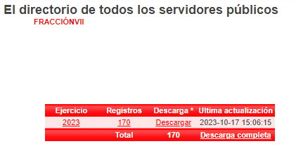

Por su parte, la Titular de la Dirección de Administración, que por ese medio informa que derivado se adjunta un enlace para realizar la búsqueda del personal solicitado, del cual se advierte lo siguiente:
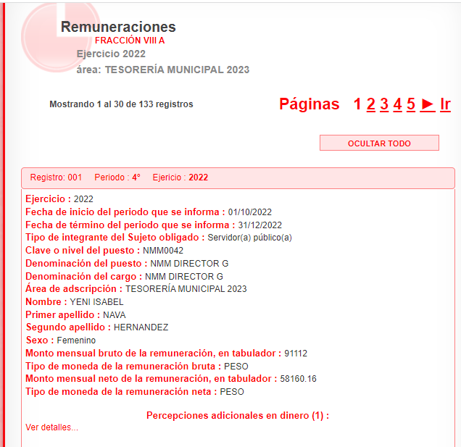

Después de la revisión de las ligas electrónicas podemos advertir que el Titular de la Unidad de Transparencia, no da los pasos a seguir para la búsqueda de la información, al respecto, debemos partir de que la obligación de acceso a la información se tendrá por cumplida cuando el solicitante tenga a su disposición la información requerida, o cuando realice su consulta en el lugar que ésta se localice, conforme a los artículos 3, fracción XI, XII 4, 12, y 24, último párrafo de la Ley de Transparencia y Acceso a la Información Pública del Estado de México y Municipios, antes insertos, así como lo que establecen los 11 y 161, del mismo ordenamiento referido, en el que señalan diversas características que debe tener la información desde el momento de su generación, publicación y entrega, así como la forma en que se deberá consultar la información, señalando una fuente precisa y concreta, a saber:

“Artículo 11. En la generación, publicación y entrega de información se deberá garantizar que ésta sea accesible, actualizada, completa, congruente, confiable, verificable, veraz, integral, oportuna y expedita, sujeta a un claro régimen de excepciones que deberá estar definido y ser además legítima y estrictamente necesaria en una sociedad democrática, por lo que atenderá las necesidades del derecho de acceso a la información de toda persona.
(…)
Artículo 161. Cuando la información requerida por el solicitante ya esté disponible al público en medios impresos, tales como libros, compendios, trípticos, registros públicos, en formatos electrónicos disponibles en Internet o en cualquier otro medio, se le hará saber por el medio requerido por el solicitante la fuente, el lugar y la forma en que puede consultar, reproducir o adquirir dicha información en un plazo no mayor a cinco días hábiles. La fuente deberá ser precisa y concreta y no debe implicar que el solicitante realice una búsqueda en toda la información que se encuentre disponible.”

(Énfasis añadido)

En ese sentido, es toral señalar que el derecho de acceso a la información pública, implica que cualquier persona conozca la información contenida en los documentos que se encuentren en los archivos de los Sujetos Obligados, así que cuando la información requerida esté disponible al público en medios impresos, tales como libros, compendios, trípticos, registros públicos, en formatos electrónicos disponibles en Internet o en cualquier otro medio, se le hará saber por el medio requerido por el solicitante la fuente, el lugar y la forma en que puede consultar, reproducir o adquirir dicha información en un plazo no mayor a cinco días hábiles, siendo trascendental que la fuente sea precisa y concreta, por lo que no debe implicar que el solicitante realice una búsqueda en toda la información que se encuentre disponible.

De los artículos transcritos se establecen las características que debe tener la información desde el momento de su generación, publicación y entrega; de igual manera se contempla el procedimiento a seguir por EL SUJETO OBLIGADO para informar a los solicitantes sobre información que se encuentre disponible en libros, compendios, formatos electrónicos, entre otros, haciéndole saber al solicitante como podrá consultar, reproducir o adquirir la información, en un plazo no mayor a cinco días hábiles, comprendiendo:

- La fuente
- El lugar y
- La forma

Asimismo, se establece que la fuente de la información deberá ser:
- Precisa
- Concreta
- Y NO debe implicar que el solicitante realice una búsqueda en toda la información que se encuentre disponible.

De lo anterior, se desprende que la Ley de Transparencia constriñe a los Sujetos Obligados a atender las solicitudes de información y los faculta para que en el caso de que la misma, ya se encuentre disponible a través de una determinada página de internet; a que dicho pronunciamiento se le deba hacer en los términos descritos, circunstancia que en la especie no aconteció así, toda vez que del portal al que remite no es posible identificar la información por lo que no se atiende en los términos respectivos y requeridos por el solicitante.

Y por otro lado, la liga electrónica entregada en respuesta por la Titular de la Dirección de Administración, corresponde remuneraciones de servidores públicos adscritos a la Tesorería Municipal del ejercicio fiscal 2022, la cual no se puede dar por válida, pues no es la más vigente a la fecha de la solicitud, debido a que el apartado de remuneraciones se debe de actualizar de manera trimestral de acuerdo a los Lineamientos Técnicos Generales para la publicación, homologación y estandarización de la información de las obligaciones establecidas en el Título Quinto y en la fracción IV del artículo 31 de la Ley General de Transparencia y Acceso a la Información Pública, que deben de difundir los sujetos obligados en los portales de Internet y en la Plataforma Nacional de Transparencia, que mencionan lo siguiente:

“…
Anexo I
Obligaciones de transparencia comunes todos los sujetos obligados
Criterios para las obligaciones de transparencia comunes
El catálogo de la información que todos los sujetos obligados deben poner a disposición de las personas en sus portales de Internet y en la Plataforma Nacional está detallado en el Título Quinto, Capítulo II de la Ley General, en el artículo 70, fracciones I a la XLVIII.
En este apartado se detallan los criterios sustantivos y adjetivos que por cada rubro de información determinan los datos, características y forma de organización de la información que publicarán y actualizarán en sus portales de Internet y en la Plataforma Nacional, los sujetos obligados determinados en el artículo 23 de la Ley General.
El artículo 70 dice a la letra:
Artículo 70. En la Ley Federal y de las Entidades Federativas se contemplará que los sujetos obligados pongan a disposición del público y mantengan actualizada, en los respectivos medios electrónicos, de acuerdo con sus facultades, atribuciones, funciones u objeto social, según corresponda, la información, por lo menos, de los temas, documentos y políticas que a continuación se señalan:
En las siguientes páginas se hace mención de cada una de las fracciones con sus respectivos criterios.
[…]
VIII. La remuneración bruta y neta de todos los Servidores Públicos de base o de confianza, de todas las percepciones, incluyendo sueldos, prestaciones, gratificaciones, primas, comisiones, dietas, bonos, estímulos, ingresos y sistemas de compensación, señalando la periodicidad de dicha remuneración
[…]
Periodo de actualización: trimestral.
Conservar en el sitio de Internet: información del ejercicio en curso y la correspondiente al ejercicio anterior.
Aplica a: todos los sujetos obligados
[…]

Así las cosas, este Órgano Garante advierte que la información que pretendía entregar EL SUJETO OBLIGADO mediante respuesta, no se encuentra acorde a lo solicitado por el particular, pues no se encuentra actualizado a la fecha de la solicitud misma que no colman su totalidad.

Ante tal respuesta, el particular interpuso el Recurso de Revisión materia del presente asunto, adoleciéndose medularmente menciona que lo mandan a IPOMEX y no esta actualizada su información y el área de la cual solicita la información no tiene ningún registro, además de que solicite la entrega de la plantilla y por medio electrónico.
Asimismo, en el presente Recurso EL RECURRENTE fue omiso en verter sus manifestaciones y presentar los alegatos que a su derecho convinieran, por su parte, EL SUJETO OBLIGADO rindió su Informe Justificado reitera su respuesta y manifiesta que la información se encuentra en la liga electrónica https://www.ipomex.org.mx/ipo3/lgt/indice/ZINACANTEPEC/art_92_viii/5/0/71240.web, para mayor referencia se inserta la siguiente imagen:


Derivado de lo anterior, la información no se puede dar por válida al no estar completamente cargada la información pues se advierte que en las demás remuneraciones no se advierte cuanto ganan los servidores públicos adscritos a la Tesorería Municipal, para mayor precisión se inserta la siguiente imagen:



Concluido el análisis de las constancias que obran en el SAIMEX, este Órgano Garante determinó lo siguiente conforme a los argumentos de Derecho y hecho que se exponen:
En primer término, es de señalar que el artículo 4, párrafo segundo de la Ley de Transparencia y Acceso a la Información Pública del Estado de México y Municipios, dispone:
Artículo 4. …
Toda la información generada, obtenida, adquirida, transformada, administrada o en posesión de los sujetos obligados es pública y accesible de manera permanente a cualquier persona, en los términos y condiciones que se establezcan en los tratados internacionales de los que el Estado mexicano sea parte, en la Ley General, la presente Ley y demás disposiciones de la materia, privilegiando el principio de máxima publicidad de la información. Solo podrá ser clasificada excepcionalmente como reservada temporalmente por razones de interés público, en los términos de las causas legítimas y estrictamente necesarias previstas por esta Ley...”
De lo anterior, se desprende, que la información generada, obtenida, adquirida, transmitida, administrada o en posesión de los Sujetos Obligados, será accesible de manera permanente a cualquier persona, privilegiando el principio de máxima publicidad de la información.
Lo anterior, conforme al artículo 12 de la Ley de la materia que establece que los Sujetos Obligados sólo proporcionarán la información que generen, recopilen, administren, manejen, procesen, archiven o conserven, que se les requiera y que obre en sus archivos y en el estado en el que se encuentre, sin que haya obligación de generarla, resumirla, efectuar cálculos o practicar investigaciones; tal y como se señala a continuación:
“Artículo 12. Quienes generen, recopilen, administren, manejen, procesen, archiven o conserven información pública serán responsables de la misma en los términos de las disposiciones jurídicas aplicables.
Los sujetos obligados sólo proporcionarán la información pública que se les requiera y que obre en sus archivos y en el estado en que ésta se encuentre. La obligación de proporcionar información no comprende el procesamiento de la misma, ni el presentarla conforme al interés del solicitante; no estarán obligados a generarla, resumirla, efectuar cálculos o practicar investigaciones.”
En síntesis, el derecho de acceso a la información pública se satisface en aquellos casos en que se entregue el soporte documental en que conste la información pública, toda vez que los Sujetos Obligados no tienen el deber de generar, poseer o administrar la información pública con el grado de detalle que se señala en la solicitud de información pública; esto es, que no tienen el deber de generar un documento a modo (Ad hoc), para satisfacer el derecho de acceso a la información pública.
Como apoyo a lo anterior, es aplicable el Criterio 03-17, emitido por el Pleno del Instituto Nacional de Transparencia, Acceso a la Información y Protección de Datos Personales, que dice:
“No existe obligación de elaborar documentos ad hoc para atender las solicitudes de acceso a la información. Los artículos 129 de la Ley General de Transparencia y Acceso a la Información Pública y 130, párrafo cuarto, de la Ley Federal de Transparencia y Acceso a la Información Pública, señalan que los sujetos obligados deberán otorgar acceso a los documentos que se encuentren en sus archivos o que estén obligados a documentar, de acuerdo con sus facultades, competencias o funciones, conforme a las características físicas de la información o del lugar donde se encuentre. Por lo anterior, los sujetos obligados deben garantizar el derecho de acceso a la información del particular, proporcionando la información con la que cuentan en el formato en que la misma obre en sus archivos; sin necesidad de elaborar documentos ad hoc para atender las solicitudes de información.”
No obstante lo anterior, es de destacar que no constituye impedimento para los Sujetos Obligados procesar, sintetizar, efectuar investigaciones o cálculos en su intensión de satisfacer el derecho de acceso a la información pública; esto es así, en atención a que el artículo 12 de la Ley de la materia, establece que los sujetos obligados tienen el deber de entregar la información pública solicitada en la forma en que la generaron, poseen o administran; sin embargo, el precepto legal en cita, no prohíbe a los sujetos obligados efectuar investigaciones, cálculos, sintetizar o procesar la información pública con el objeto de entregarla a quien la solicite; por ende, a los Sujetos Obligados les asiste la facultad potestativa de practicar investigaciones, cálculos, sintetizar o procesar la información pública a efecto de entregarla a quien la solicite a través de esta vía.

Asimismo, el artículo 24 de la Ley de la materia, señala que los Sujetos Obligados sólo proporcionarán la información pública que generen, administren o posean en el ejercicio de sus atribuciones; por consiguiente, la información pública se encuentra a disposición de cualquier persona, lo que implica que es deber de los Sujetos Obligados, garantizar a toda persona el derecho de acceso a la información pública.
En comienzo del presente estudio debemos de precisar que la Tesorería Municipal cuenta con las siguientes áreas administrativas para el auxilio de sus funciones y atribuciones, para mayor precisión se inserta el artículo 48, de la Reglamento Orgánico Municipal de Zinacantepec, que a la letra dice:
“Artículo 48. Para el estudio, planeación y despacho de los asuntos de su competencia, la Tesorería Municipal contará con las Unidades Administrativas responsables siguientes, cuyas funciones y atribuciones se determinarán en el Reglamento Interno correspondiente:
I. Subdirección de Ingresos
a) Coordinación de Fiscalización
b) Coordinación de Recaudación
c) Coordinación de Catastro
II. Subdirección de Egresos
a) Coordinación de Contabilidad
b) Coordinación de Presupuesto
c) Coordinación de Caja General”
En ese tenor EL SUJETO OBLIGADO deberá de hacer entrega la información solicitada respecto de todos los servidores públicos adscritos a la Tesorería Municipal, sin excepción de ninguno, conforme quedo señalado por el articulo en cita.
Ahora bien, por cuanto hace a la información solicitada consta de manera enunciativa mas no limitativa en los recibos de nómina, si bien es cierto, en nuestra legislación del Estado de México no existe como tal una definición de “nómina”; sin embargo, el “Glosario de Términos Usuales de Finanzas Públicas” del Centro de Estudios de las Finanzas Públicas de la Cámara de Diputados del H. Congreso de la Unión, el “Glosario de Términos Administrativos”, emitido por el Instituto Nacional de Administración Pública, A.C. y el “Glosario de Términos para el Proceso de Planeación, Programación, Presupuestación y Evaluación en la Administración Pública”, elaborado por el Grupo de Trabajo de Sistemas de Información Financiera, Contable y Presupuestal de la Comisión Permanente de Funcionarios Fiscales del Instituto para el Desarrollo Técnico de las Haciendas Públicas (INDETEC), señalan la siguiente definición de la palabra nómina, honorarios y personal de lista de raya:
“NÓMINA Listado general de los trabajadores de una institución, en el cual se asientan las percepciones brutas, deducciones y alcance neto de las mismas; la nómina es utilizada para efectuar los pagos periódicos (semanales, quincenales o mensuales) a los trabajadores por concepto de sueldos y salarios.”(Sic)
En base a lo anterior, conviene a traer lo establecido por el artículo 804, fracción II, de la Ley Federal de Trabajo, el cual a la letra establece:
“Artículo 804.- El patrón tiene obligación de conservar y exhibir en juicio los documentos que a continuación se precisan:
II. Listas de raya o nómina de personal, cuando se lleven en el centro de trabajo; o recibos de pagos de salarios;
(…)
Los documentos señalados en la fracción I deberán conservarse mientras dure la relación laboral y hasta un año después; los señalados en las fracciones II, III y IV, durante el último año y un año después de que se extinga la relación laboral; y los mencionados en la fracción V, conforme lo señalen las Leyes que los rijan.” (Sic)
De lo precedente, se concluye que la nómina, es el registro utilizado para efectuar los pagos a los trabajadores por concepto de sueldos y salarios, el cual se compone por el conjunto de trabajadores en el que se asientan las percepciones brutas, deducciones y la cantidad neta a pagar.
En ese contexto, tratándose de servidores públicos de los Municipios la Ley del Trabajo de los Servidores Públicos del Estado y Municipios, en su artículo 220-K, establece lo siguiente:
“ARTÍCULO 220 K.- La institución o dependencia pública tiene la obligación de conservar y exhibir en el proceso los documentos que a continuación se precisan:
I. Contratos, Nombramientos o Formato Único de Movimientos de Personal, cuando no exista Convenio de condiciones generales de trabajo aplicable; II. Recibos de pagos de salarios o las constancias documentales del pago de salario cuando sea por depósito o mediante información electrónica;
III. Controles de asistencia o la información magnética o electrónica de asistencia de los servidores públicos;
IV. Recibos o las constancias de depósito o del medio de información magnética o electrónica que sean utilizadas para el pago de salarios, prima vacacional, aguinaldo y demás prestaciones establecidas en la presente ley; y
V. Los demás que señalen las leyes. Los documentos señalados en la fracción I de este artículo, deberán conservarse mientras dure la relación laboral y hasta un año después; los señalados por las fracciones II, III, IV durante el último año y un año después de que se extinga la relación laboral, y los mencionados en la fracción V, conforme lo señalen las leyes que los rijan.
Los documentos y constancias aquí señalados, la institución o dependencia podrá conservarlos por medio de los sistemas de digitalización o de información magnética o electrónica o cualquier medio descubierto por la ciencia y las constancias expedidas por el encargado del área de personal de éstas, harán prueba plena.
El incumplimiento por lo dispuesto por este artículo, establecerá la presunción de ser ciertos los hechos que el actor exprese en su demanda, en relación con tales documentos, salvo prueba en contrario.” (Sic)
Luego entonces, tenemos que toda institución o dependencia pública del Estado de México debe conservar las constancias documentales del pago de salario, prima vacacional y aguinaldo cuando sea por depósito o mediante información electrónica, debiendo conservar dicha documentación durante el último año y un año después de que se extinga la relación laboral a través de los sistemas de digitalización o de información magnética o electrónica.
Una vez precisado lo que antecede, es necesario analizar la Ley de Fiscalización Superior del Estado de México, toda vez que señala que los municipios que conforman el Estado de México, entre ellos el SUJETO OBLIGADO, es considerado como ente fiscalizable, como así lo señala el artículo 4 fracción II de la Ley de Fiscalización Superior del Estado de México, el cual señala:

“Artículo 4. Son sujetos de fiscalización:
…
- Los municipios del Estado de México…” (Sic)
Asimismo, el ordenamiento legal referido señala en su artículo 8, fracción XI, que el Órgano Superior de Fiscalización del Estado de México, tiene como una de sus atribuciones el de emitir los Lineamientos Integración del Informe Trimestral de los Sujetos de Fiscalización Municipales, como así se advierte a continuación:
“Artículo 8. El Órgano Superior tendrá las siguientes atribuciones:
…
XI. Establecer los lineamientos, criterios, procedimientos, métodos y sistemas para las acciones de control y evaluación, necesarios para la fiscalización de las cuentas públicas y los informes trimestrales…” (Sic)
Dentro de los cuales ubicamos en su módulo cuatro la información de la nómina, como se advierte en las siguientes imágenes sustraídas de dichas políticas:
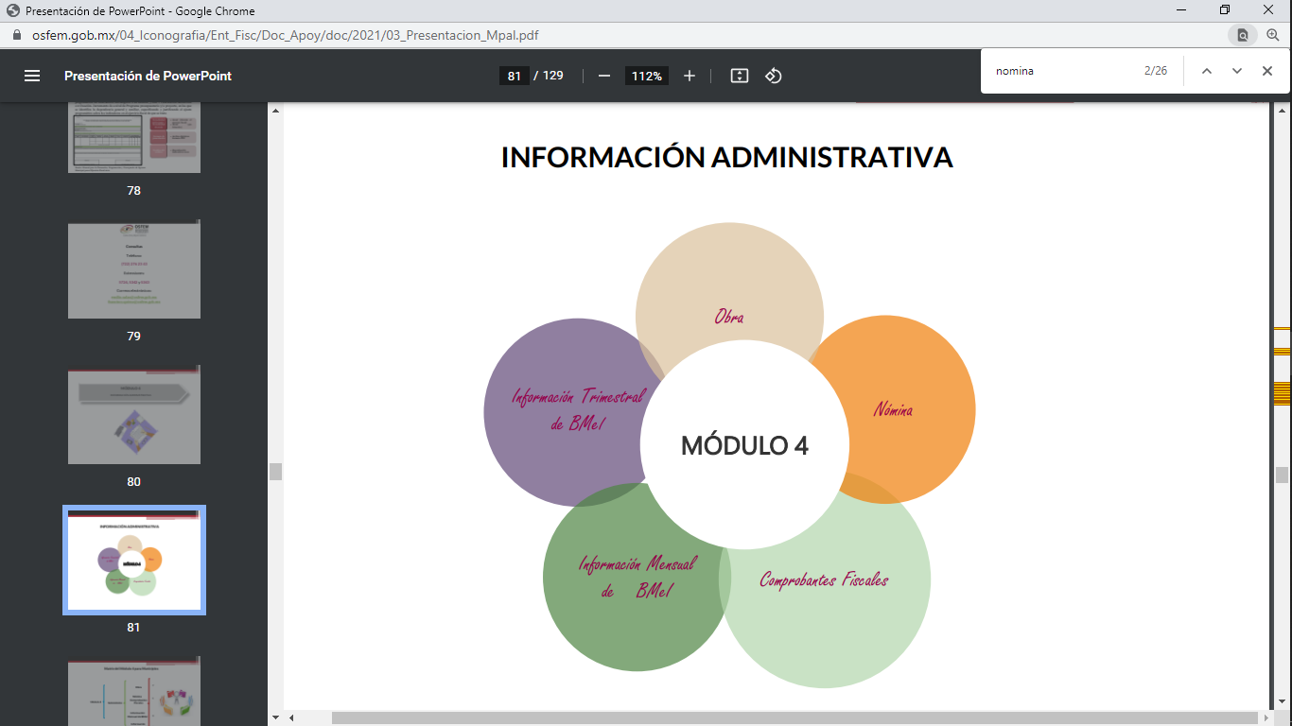
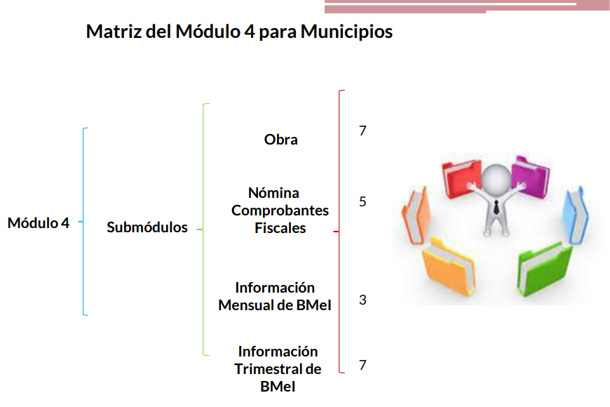

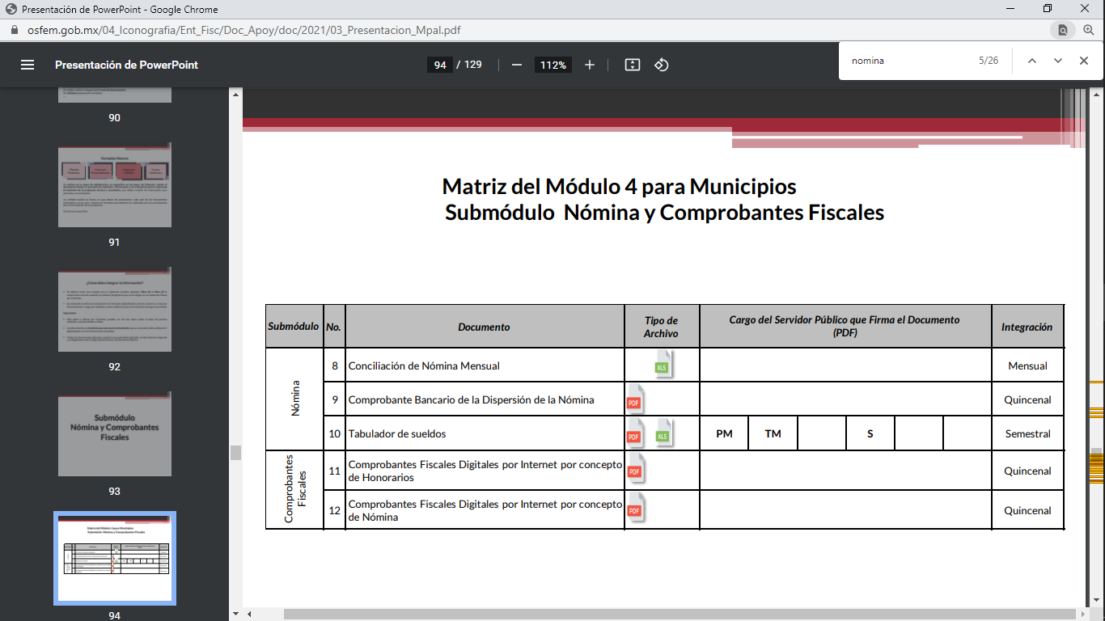
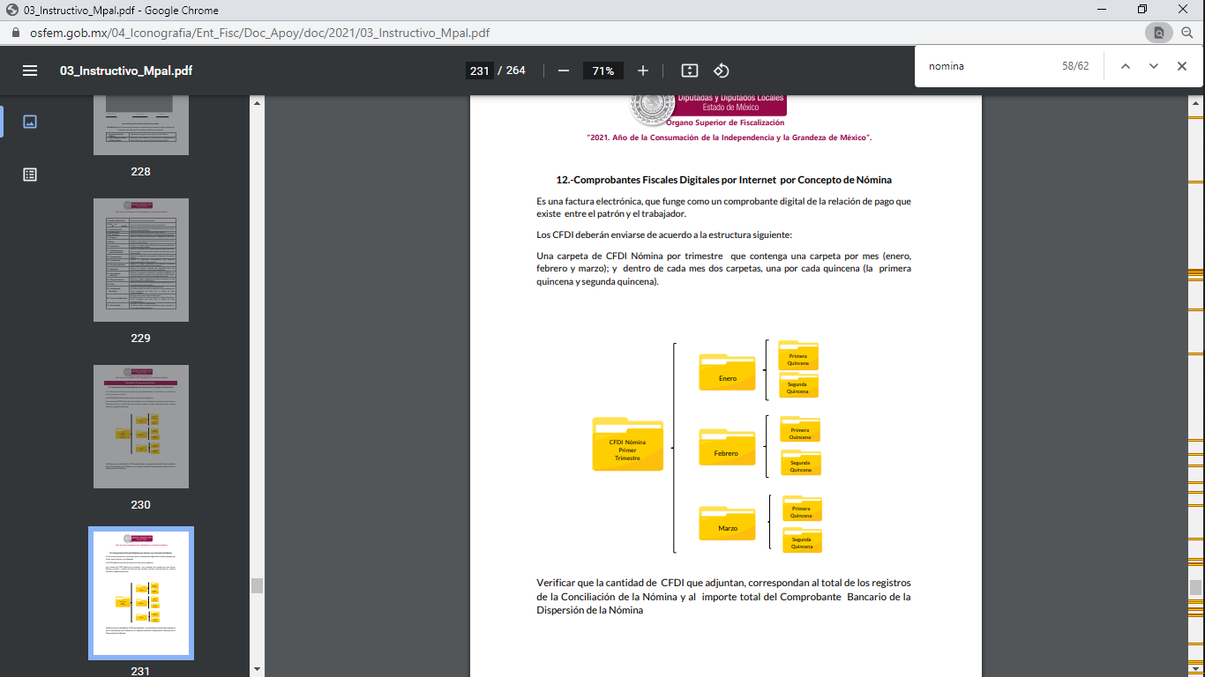
En observancia a las imágenes anteriores, se acredita que el SUJETO OBLIGADO, debió generar la información relativa a la información de nómina; de manera quincenal y remitirla de manera trimestral al Órgano Superior de Fiscalización del Estado de México, para su respectiva revisión y fiscalización, siendo los documentos que contienen los recibos de nómina solicitados.
En este sentido, de acuerdo a la naturaleza de la información solicitada se concluye que ésta es de interés general y de alcance público, puesto que la ciudadanía tiene derecho a saber cuál es el gasto ejercido para el pago de remuneraciones por servicios personales al realizar las funciones públicas, esto es su acceso permite transparentar la aplicación de los recursos públicos que son otorgados para el cumplimiento de sus funciones. Ello conforme a lo dispuesto por el artículo 24, fracción XVIII de la Ley de Transparencia y Acceso a la Información Pública del Estado de México y Municipios, que establece como deber de los sujetos obligados el hacer público toda la información respecto a los montos y nombres de las personas a quienes se entreguen recursos públicos y con ello transparentar la forma, términos, causas y finalidad en la disposición de esos recursos; precepto legal que es del tenor siguiente:
“Artículo 24. Para el cumplimiento de los objetivos de esta Ley, los sujetos obligados deberán cumplir con las siguientes obligaciones, según corresponda, de acuerdo a su naturaleza:
(…)
XVIII. Hacer pública toda aquella información relativa a los montos y las personas a quienes entreguen, por cualquier motivo, recursos públicos, así como los informes que dichas personas les entreguen sobre el uso y destino de dichos recursos;
(…)”
(Énfasis añadido)
Sirve de sustento por analogía, para justificar la publicidad sobre los datos relativos a los montos por concepto de pago de las remuneraciones, los criterios 01/2003 y 02/2003 emitidos por el Comité de Acceso a la Información Pública y Protección de Datos Personales de la Suprema Corte de Justicia de la Nación que a continuación se citan:
“Criterio 01/2003.
INGRESOS DE LOS SERVIDORES PÚBLICOS. CONSTITUYEN INFORMACIÓN PÚBLICA AÚN Y CUANDO SU DIFUSIÓN PUEDE AFECTAR LA VIDA O LA SEGURIDAD DE AQUELLOS. Si bien el artículo 13, fracción IV, de la Ley Federal de Transparencia y Acceso a la información Pública Gubernamental establece que debe clasificarse como información confidencial la que conste en expedientes administrativos cuya difusión pueda poner en riesgo la vida, la seguridad o la salud de cualquier persona, debe reconocerse que aun y cuando en ese supuesto podría encuadrar la relativa a las percepciones ordinarias y extraordinaria de los servidores públicos, ello no obsta para reconocer que el legislador estableció en el artículo 7 de ese mismo ordenamiento que la referida información, como una obligación de trasparencia, deben publicarse en medios remotos o locales de comunicación electrónica, lo que se sustenta en el hecho de que el monto de todos los ingresos que recibe un servidor público por desarrollar las labores que les son encomendadas con motivo del desempeño del cargo respecto. Constituyen información pública, en tanto que se trata de erogaciones que realiza un órgano del Estado en base con los recursos que encuentran su origen en mayor medida en las contribuciones aportados por los gobernados
…”
“Criterio 02/2003.
INGRESOS DE LOS SERVIDORES PÚBLICOS, SON INFORMACIÓN PÚBLICA AÚN Y CUANDO CONSTITUYEN DATOS PERSONALES QUE SE REFIEREN AL PATRIMONIO DE AQUÉLLOS. De la interpretación sistemática de lo previsto en los artículos 3º, fracción II; 7º, 9º y 18, fracción II, de la Ley Federal de Transparencia y Acceso a la Información Pública Gubernamental se advierte que no constituye información confidencial la relativa a los ingresos que reciben los servidores públicos, ya que aun y cuando se trata de datos personales relativos a su patrimonio, para su difusión no se requiere consentimiento de aquellos, lo que deriva del hecho de que en términos de los previsto en el citado ordenamiento deben ponerse a disposición del público a través de medios remotos o locales de comunicación electrónica, tanto el directorio de servidores públicos como las remuneraciones mensuales por puesto incluso el sistema de compensación
…”
(Énfasis añadido)

En consecuencia, este Órgano Garante determina ordenar al SUJETO OBLIGADO haga entrega vía SAIMEX, de ser procedente en versión pública los documentos donde conste el nombre completo y el sueldo bruto y neta de todos los servidores públicos adscritos a la Tesorería Municipal, que correspondan del 01 al 30 de abril de 2023, en versión publica.
Ahora bien, con relación a la versión pública de la información de la que se ordena su entrega, en términos del artículo 143, fracción I y II de la Ley de Transparencia y Acceso a la Información Pública del Estado de México y Municipios, deberá omitirse, eliminarse o suprimirse la información confidencial.
Así, respecto de los documentos que EL SUJETO OBLIGADO ha de entregar en versión pública, se deberá omitir, eliminar o suprimir la información personal de los servidores públicos, como lo es (de manera enunciativa más no limitativa), el Registro Federal de Contribuyentes (RFC), Clave única de Registro de Población (CURP), clave del Instituto de Seguridad Social del Estado de México y Municipios (ISSEMyM), los descuentos que se realicen por pensión alimenticia o deducciones estrictamente personales o de cualquier índole siempre que, no se encuentren relacionados con los impuestos o las cuotas por seguridad social, número de cuenta o cualquier otro dato que ponga en riesgo la vida, seguridad y salud de dichas personas.
Por cuanto hace al RFC de las personas físicas, constituye un dato personal, ya que se genera con caracteres alfanuméricos obtenidos a partir del nombre en mayúsculas sin acentos ni diéresis y la fecha de nacimiento de cada persona; es decir, la primera letra del apellido paterno; seguida de la primera letra Vocal del primer apellido; seguida de la primera letra del segundo apellido y por último la primera letra del nombre, posterior la fecha de nacimiento año/mes/día y finalmente la homoclave, la cual para su obtención es necesario acreditar personalidad con documentos oficiales.
Al respecto, es aplicable el Criterio 19/17 de la Segunda Época, emitido por el INAI, que dice:
“Registro Federal de Contribuyentes (RFC) de personas físicas. El RFC es una clave de carácter fiscal, única e irrepetible, que permite identificar al titular, su edad y fecha de nacimiento, por lo que es un dato personal de carácter confidencial.” (Sic)
De lo anterior, se desprende que el RFC se vincula al nombre de su titular, lo que permite identificar la edad de la persona y fecha de nacimiento, en consecuencia determinar la identificación de dicha persona para efectos fiscales; por lo que, constituye un dato personal que concierne a una persona física identificada e identificable en términos de los artículos 3°, fracción IX, de la Ley de Transparencia y Acceso a la Información Pública del Estado de México y Municipios y 4°, fracción XI de la Ley de Protección de Datos Personales en Posesión de Sujetos Obligados del Estado de México y Municipios.
Por cuanto hace a la CURP, constituye un dato personal, que tiene como fin llevar registro de cada a cada una de las personas que integran la población del país, se tiene como sustento los artículos 86 y 91 de la Ley General de Población, la cual señala lo siguiente:
“Artículo 86. El Registro Nacional de Población tiene como finalidad registrar a cada una de las personas que integran la población del país, con los datos que permitan certificar y acreditar fehacientemente su identidad.
Artículo 91. Al incorporar a una persona en el Registro Nacional de Población, se le asignará una clave que se denominará Clave Única de Registro de Población. Esta servirá para registrarla e identificarla en forma individual.”
(Énfasis añadido)
Ahora bien, la CURP está integrada de 18 elementos representados por letras y números, que se generan a partir de los datos contenidos en un documento probatorio de identidad (acta de nacimiento, carta de naturalización o documento migratorio), la cual se integra de la primera letra del apellido paterno; seguida de la primera letra Vocal del primer apellido; seguida de la primera letra del segundo apellido y por último la primera letra del nombre; fecha de nacimiento año/mes/día; sexo; Entidad Federativa de nacimiento; consonantes internas del nombre y apellidos; un diferenciador de homonimia y siglo; y un digito verificador, que garantizan la correcta integración.

Al respecto, el INAI, a través del Criterio 18/17 de la Segunda Época, señala lo siguiente:
“Clave Única de Registro de Población (CURP). La Clave Única de Registro de Población se integra por datos personales que sólo conciernen al particular titular de la misma, como lo son su nombre, apellidos, fecha de nacimiento, lugar de nacimiento y sexo. Dichos datos, constituyen información que distingue plenamente a una persona física del resto de los habitantes del país, por lo que la CURP está considerada como información confidencial.” (Sic)
(Énfasis añadido)
De lo anterior, se desprende que la CURP se encuentra vinculada al nombre y apellidos de la persona, lo que permite identificar fecha y lugar de nacimiento, así como el sexo; datos que únicamente le atañen a su titular, por lo que, ésta constituye un dato personal que concierne a una persona física identificada e identificable en términos de los artículos 2, fracción II de la Ley de Transparencia y Acceso a la Información Pública del Estado de México y Municipios y 4, fracción XI de la Ley de Protección de Datos Personales en Posesión de Sujetos Obligados del Estado de México y Municipios.
Por cuanto hace a la Clave de cualquier tipo de seguridad social, está integrado por una secuencia de números con los que se identifica a los trabajadores que cubren las cuotas respectivas, asimismo, lo identifica con la fuente de trabajo; por lo que al ser una clave de identificación de los trabajadores, constituye información confidencial, dato que únicamente le atañe al servidor público, por lo constituye un dato personal que concierne a una persona física identificada e identificable en términos de los artículos 2, fracción II de la Ley de Transparencia y Acceso a la Información Pública del Estado de México y Municipios y 4, fracción XI de la Ley de Protección de Datos Personales en Posesión de Sujetos Obligados del Estado de México y Municipios.
Respecto de los préstamos o descuentos de carácter personal, estos no deben tener relación con la prestación del servicio; es decir, son confidenciales los préstamos o descuentos que se le hagan a la persona en los que no se involucren instituciones públicas, en virtud de no favorecer en la transparencia y rendición de cuentas, sino, por el contrario, con ello se violentaría la protección de información confidencial, porque incide en la intimidad de un individuo identificado.
Por su parte, el artículo 84 de la Ley del Trabajo de los Servidores Públicos del Estado y Municipios, señala:
“ARTICULO 84. Sólo podrán hacerse retenciones, descuentos o deducciones al sueldo de los servidores públicos por concepto de:
I. Gravámenes fiscales relacionados con el sueldo;
II. Deudas contraídas con las instituciones públicas o dependencias por concepto de anticipos de sueldo, pagos hechos con exceso, errores o pérdidas debidamente comprobados;
III. Cuotas sindicales;
IV. Cuotas de aportación a fondos para la constitución de cooperativas y de cajas de ahorro, siempre que el servidor público hubiese manifestado previamente, de manera expresa, su conformidad;
V. Descuentos ordenados por el Instituto de Seguridad Social del Estado de México y Municipios, con motivo de cuotas y obligaciones contraídas con éste por los servidores públicos;
VI. Obligaciones a cargo del servidor público con las que haya consentido, derivadas de la adquisición o del uso de habitaciones consideradas como de interés social;
VII. Faltas de puntualidad o de asistencia injustificadas;
VIII. Pensiones alimenticias ordenadas por la autoridad judicial; o
IX. Cualquier otro convenido con instituciones de servicios y aceptado por el servidor público.
El monto total de las retenciones, descuentos o deducciones no podrá exceder del 30% de la remuneración total, excepto en los casos a que se refieren las fracciones IV, V y VI de este artículo, en que podrán ser de hasta el 50%, salvo en los casos en que se demuestre que el crédito se concedió con base en los ingresos familiares para hacer posible el derecho constitucional a una vivienda digna, o se refieran a lo establecido en la fracción VIII de este artículo, en que se ajustará a lo determinado por la autoridad judicial.”
En atención a lo anterior, la ley establece claramente cuáles son esos descuentos o gravámenes que directamente se relacionan con las obligaciones adquiridas como servidores públicos y aquéllos que únicamente inciden en su vida privada. De este modo, descuentos por pensiones alimenticias o créditos adquiridos con instituciones privadas o públicas pero que fueron contraídas en forma individual, son información que debe clasificarse como confidencial.
No obstante, esta Autoridad reitera que EL SUJETO OBLIGADO deberá entregar la información requerida en versión pública y someterse a un proceso de desvinculación, en armonía con los principios constitucionales de máxima publicidad y de protección de datos personales, de conformidad con el estudio que ya se abordó ampliamente en líneas anteriores.
Asimismo, es importante señalar que dicha clasificación se tiene que efectuar mediante la forma y formalidades que la ley de la materia impone; es decir, mediante acuerdo debidamente fundado y motivado, de su Comité de Transparencia, en términos de los artículos 49, fracción VIII y 132, fracciones II y III de la Ley de Transparencia y Acceso a la Información Pública del Estado de México y Municipios, así como los numerales Segundo, fracción XVIII, y del Cuarto al Décimo Primero de los Lineamientos Generales en materia de Clasificación y Desclasificación de la Información, así como para la elaboración de Versiones Públicas, que literalmente expresan:
“Artículo 49. Los Comités de Transparencia tendrán las siguientes atribuciones:
VIII. Aprobar, modificar o revocar la clasificación de la información;
Artículo 132. La clasificación de la información se llevará a cabo en el momento en que:
I. Se reciba una solicitud de acceso a la información;
II. Se determine mediante resolución de autoridad competente; o
III. Se generen versiones públicas para dar cumplimiento a las obligaciones de transparencia previstas en esta Ley.”
“Segundo.- Para efectos de los presentes Lineamientos Generales, se entenderá por:
XVIII. Versión pública: El documento a partir del que se otorga acceso a la información, en el que se testan partes o secciones clasificadas, indicando el contenido de éstas de manera genérica, fundando y motivando la reserva o confidencialidad, a través de la resolución que para tal efecto emita el Comité de Transparencia.
Cuarto. Para clasificar la información como reservada o confidencial, de manera total o parcial, el titular del área del sujeto obligado deberá atender lo dispuesto por el Título Sexto de la Ley General, en relación con las disposiciones contenidas en los presentes lineamientos, así como en aquellas disposiciones legales aplicables a la materia en el ámbito de sus respectivas competencias, en tanto estas últimas no contravengan lo dispuesto en la Ley General.
Los sujetos obligados deberán aplicar, de manera estricta, las excepciones al derecho de acceso a la información y sólo podrán invocarlas cuando acrediten su procedencia.
Quinto. La carga de la prueba para justificar toda negativa de acceso a la información, por actualizarse cualquiera de los supuestos de clasificación previstos en la Ley General, la Ley Federal y leyes estatales, corresponderá a los sujetos obligados, por lo que deberán fundar y motivar debidamente la clasificación de la información ante una solicitud de acceso o al momento en que generen versiones públicas para dar cumplimiento a las obligaciones de transparencia, observando lo dispuesto en la Ley General y las demás disposiciones aplicables en la materia.
Séptimo. La clasificación de la información se llevara a cabo en el momento en que:
I. Se reciba una solicitud de acceso a la información;
II. Se determine mediante resolución del Comité de Transparencia, el Órgano Garante competente, o en cumplimiento a una sentencia del Poder Judicial;
III. Se generen versiones públicas para dar cumplimiento a las obligaciones de transparencia previstas en la Ley General, la Ley Federal y las correspondientes de las entidades federativas.
Los titulares de las áreas deberán revisar la información requerida al momento de la recepción de una solicitud de acceso, para verificar, conforme a su naturaleza, si encuadra en una causal de reserva o de confidencialidad
Octavo. Para fundar la clasificación de la información se debe señalar el artículo, fracción, inciso, párrafo o numeral de la ley o tratado internacional suscrito por el Estado mexicano que expresamente le otorga el carácter de reservada o confidencial.
Para motivar la clasificación se deberán señalar las razones o circunstancias especiales que lo llevaron a concluir que el caso particular se ajusta al supuesto previsto por la norma legal invocada como fundamento.
En caso de referirse a información reservada, la motivación de la clasificación deberá comprender el análisis de la prueba del daño a que hace referencia el artículo 104 de la Ley General, en relación con el artículo trigésimo tercero de los presentes lineamientos, así como las circunstancias que justifican el establecimiento de determinado plazo de reserva.
Noveno. En los casos en que se solicite un documento o expediente que contenga partes o secciones clasificadas, los titulares de las áreas deberán elaborar una versión pública fundando y motivando la clasificación de las partes o secciones que se testen, siguiendo los procedimientos establecidos en el Capítulo IX de los presentes lineamientos.
Decimo. Los titulares de las áreas, deberán tener conocimiento y llevar un registro del personal que, por la naturaleza de sus atribuciones, tenga acceso a los documentos clasificados. Asimismo, deberán asegurarse de que dicho personal cuente con los conocimientos técnicos y legales que le permitan manejar adecuadamente la información clasificada, en los términos de la Ley General de Archivos, Lineamientos para la Organización y Conservación de Archivos y demás normatividad aplicable.
En ausencia de los titulares de las áreas, la información será clasificada o desclasificada por la persona que lo supla, en términos de la normativa que rija la actuación del sujeto obligado.
Décimo primero. En el intercambio de información entre sujetos obligados para el ejercicio de sus atribuciones, los documentos que se encuentren clasificados deberán llevar la leyenda correspondiente de conformidad con lo dispuesto en el Capítulo VIII de los presentes lineamientos.”
Por lo tanto, es importante referir que EL SUJETO OBLIGADO deberá seguir el procedimiento legal establecido para su clasificación, esto es, que su Comité de Transparencia emita un Acuerdo de Clasificación que cumpla con las formalidades previstas, antes citadas que la sustente, en el que se expongan los fundamentos y razones que llevaron a la autoridad a testar, suprimir o eliminar datos de dicho soporte documental, ya que el no hacerlo, implica que lo entregado no es legal ni formalmente una versión pública, sino más bien una documentación ilegible, incompleta o tachada; pues no señalar las razones por las que no se aprecian determinados datos, ya sea porque se testan o suprimen, deja al solicitante en estado de incertidumbre, al no conocer o comprender porque no aparecen en la documentación respectiva, es decir, si no se exponen de manera puntual las razones de ello se estaría violentando desde un inicio el derecho de acceso a la información del solicitante.

Debido a lo anteriormente expuesto, este Instituto estima que las razones o motivos de inconformidad hechos valer por EL RECURRENTE devienen fundadas y suficientes para MODIFICAR la respuesta del SUJETO OBLIGADO y ordenarle haga entrega de la información descrita en el presente Considerando.

Así, con fundamento en lo previsto en los artículos 5, párrafos trigésimo segundo, trigésimo tercero y trigésimo cuarto, fracciones IV y V de la Constitución Política del Estado Libre y Soberano de México; 2, fracción II, 29, 36, fracciones I y II, 176, 178, 179, 181, 185 fracción I, 186 y 188 de la Ley de Transparencia y Acceso a la Información Pública del Estado de México y Municipios, este Pleno:
R E S U E L V E
PRIMERO. Resultan fundadas las razones o motivos de inconformidad planteadas por EL RECURRENTE, en términos del Considerando QUINTO de la presente resolución.

SEGUNDO. Se MODIFICA la respuesta proporcionada por EL SUJETO OBLIGADO, que generó el Recurso de Revisión 03002/INFOEM/IP/RR/2023, en términos del considerando QUINTO de la presente resolución, se ORDENA al SUJETO OBLIGADO entregar al RECURRENTE, a través del Sistema de Acceso a la Información Mexiquense (SAIMEX), de ser procedente en versión pública, lo siguiente:
Los documentos donde conste el nombre completo y la remuneración bruta y neta de todos los servidores públicos adscritos a la Tesorería Municipal, correspondiente a la primera y segunda quincena de abril de 2023.
Debiendo notificar al RECURRENTE el Acuerdo de Clasificación de la información que en su caso emita el Comité de Transparencia con motivo de la versión pública”
TERCERO. Notifíquese la presente resolución al Titular de la Unidad de Transparencia del Sujeto Obligado, para que conforme al artículo 186 último párrafo, 189 segundo párrafo y 194 de la Ley de Transparencia y Acceso a la Información Pública del Estado de México y Municipios; dé cumplimiento a lo ordenado dentro del plazo de diez días hábiles, e informe a este Instituto en un plazo de tres días hábiles siguientes sobre el cumplimiento dado a la presente y, se le apercibe que en caso de negarse a cumplir la presente resolución o hacerlo de manera parcial, se le impondrá una medida de apremio de conformidad con lo previsto en los artículos 198, 200, fracción III; 214, 215 y 216 de la Ley de Transparencia y Acceso a la Información Pública del Estado de México y Municipios.
CUARTO. Notifíquese al RECURRENTE la presente resolución vía Sistema de Acceso a la Información Mexiquense (SAIMEX).
QUINTO. Hágase del conocimiento al RECURRENTE, que de conformidad con lo establecido en el artículo 196 de la Ley de Transparencia y Acceso a la Información Pública del Estado de México y Municipios, podrá impugnarla vía Juicio de Amparo en los términos de las leyes aplicables.
SEXTO. De conformidad con el artículo 198 de la Ley de Transparencia y Acceso a la Información Pública del Estado de México y Municipios, de considerarlo procedente, EL SUJETO OBLIGADO de manera fundada y motivada, podrá solicitar una ampliación de plazo para el cumplimiento de la presente resolución.

ASÍ LO RESUELVE, POR UNANIMIDAD DE VOTOS EL PLENO DEL INSTITUTO DE TRANSPARENCIA, ACCESO A LA INFORMACIÓN PÚBLICA Y PROTECCIÓN DE DATOS PERSONALES DEL ESTADO DE MÉXICO Y MUNICIPIOS, CONFORMADO POR LOS COMISIONADOS JOSÉ MARTÍNEZ VILCHIS; MARÍA DEL ROSARIO MEJÍA AYALA; SHARON CRISTINA MORALES MARTÍNEZ; LUIS GUSTAVO PARRA NORIEGA Y GUADALUPE RAMÍREZ PEÑA; EN LA CUADRAGÉSIMA TERCERA SESIÓN ORDINARIA CELEBRADA EL VEINTINUEVE DE NOVIEMBRE DE DOS MIL VEINTITRÉS, ANTE EL SECRETARIO TÉCNICO DEL PLENO, ALEXIS TAPIA RAMÍREZ.
SCMM/AGZ/DEMF/CCC

“Artículo 3. Para los efectos de la presente Ley se entenderá por: (…) XLI. Sujetos obligados: Cualquier autoridad, entidad, órgano y organismo de los Poderes Ejecutivo, Legislativo y Judicial, órganos autónomos, partidos políticos, fideicomisos y fondos públicos estatales y municipales, así como del gobierno y de la administración pública municipal y sus organismos descentralizados, asimismo de cualquier persona física, jurídico colectiva o sindicato que reciba y ejerza recursos públicos o realice actos de autoridad en el ámbito estatal y municipal, que deba cumplir con las obligaciones previstas en la presente Ley;
https://sjf2.scjn.gob.mx/detalle/tesis/2002351
https://sjf2.scjn.gob.mx/detalle/tesis/2002350
https://www.ipomex.org.mx/ipo3/lgt/indice/ZINACANTEPEC/art_92_viii/4/0/71240.web?token=03AFcWeA5TYsT0FI9jqLxfoem34EXW9Nk_eSEpjPE7FTpz0lCoHmEcH5HrSaE8VmtknMqqv4y85PXTSy5VthSkdBLz86ThRRV5YAAuQdZcB0aOUA4Fvg0sw8TJfCKU7IVWRj_kYtH3iPscfTbTS6hIXYkx2yqIjpEVbwysI7mvtRw_qD3ACglS3oTsCKAWp3ftmvzwpbDKW1IOOJIF8ibvJ7xMufmruPZ4KUxTVLxMbanm8-LZjKfGfGLxlErxJVfqJz1cVCl30cbN86UpUqM29RGvsb-4voi8P3PntAavvZcunKDXZqvcMQFu27nAPErwvLgEDoydBmrQeF-RblbTUI2sPV54fmFQf6UlEPuOoMBj1uyoirJCEn9KqhcSdx9FV30I5n33_vkZFqllfaHuaI4h7lrjbAlvbjgWFCWpUtFVhwJdIC9w9JOPgIAiwCal71NHB4a1Hr3J92mg2DG1Jsm01ISgORD7Dh3ZGCusbXYvM9CoxncIPFIKi3YYVmkGRbpBkIrGCG6oLXPvdmC8U6ZBnvlOFw-a9fMhzMFEbIVcQ-5iYJIK0B0
Se presentó la solicitud de acceso el ocho de mayo de dos mil veintitrés
Real academia española ad hoc 2. loc. adj. Adecuado, apropiado, dispuesto especialmente para un fin. https://dle.rae.es/ad%20hoc

